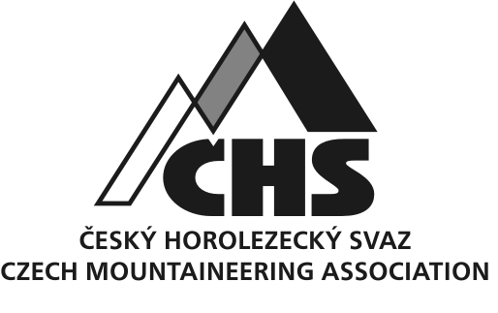
Členská přihláška do Českého horolezeckého svazu, o.s.

Jméno a příjmení žadatele:................................................................................................

Rodné číslo:....................................../......................

Ulice: ....................................................................................................................................
Město: .......................................... PSČ:............................ Okres : .........................................................................
Kraj : ...................................................................

E-mail:.................................................................Kontaktní telefon:..................................
Zaměření: □ lezení v horách □ tradiční skialpinismus □ soutěžní lezení (obtížnost, bouldry, rychlost)
□ skalní lezení □ bouldering □ závodní skialpinismus

Žádám o evidenci formou (vybranou formu evidence označte zřetelně křížkem):

⁫ individuální,

⁫ v rámci základní organizační složky (ZOS):

číslo ZOS:............... název ZOS:..............................................................................................................................

jméno předsedy ZOS: ................................................ vlastnoruční podpis předsedy ZOS:..........................................

SOUHLAS
se zpracováním a evidencí osobních údajů podle zák.č. 101/2000Sb., v platném znění a souhlas s využitím rodného čísla podle zákona č.133/2000Sb., v platném znění:
Souhlasím s tím, aby Český horolezecký svaz, o.s. zpracovával a evidoval mé osobní údaje poskytnuté mu v souvislosti s mým členstvím a činností v Českém horolezeckém svazu, o.s., respektive výše uvedené ZOS. Tento souhlas se výslovně vztahuje i na moje rodné číslo. Dále souhlasím s tím, že Český horolezecký svaz, o.s. je oprávněn poskytovat uvedené osobní údaje, včetně rodného čísla, do evidence příslušnému regionálnímu sdružení ČSTV a následně VV ČSTV k vedení evidence členské základny v ČSTV dle směrnic ČSTV a k identifikaci sportovce při soutěžích. Osobní údaje, včetně rodného čísla, je Český horolezecký svaz, o.s. oprávněn zpracovávat a evidovat i po ukončení mého členství v Českém horolezeckém svazu, o.s. Prohlašuji, že jsem byl/a řádně informován/a o všech skutečnostech dle ustanovení §11 zákona č.101/2000Sb., v platném znění.
PROHLÁŠENÍ
Potvrzuji, že jsem se seznámil s pravidly lezení na skalách v České republice a zavazuji se tímto, že se budu pravidelně seznamovat i s veškerými dokumenty, které se týkají omezení provozování horolezecké činnosti na území České republiky, zejména pokud se jedná o zvláště chráněná území, a budu je dodržovat při veškerých svých aktivitách.
Zároveň se zavazuji dodržovat při horolezecké činnosti nutné bezpečnostní zásady, doplňovat a rozvíjet svoje znalosti metodiky a snažit se minimalizovat rizika spojená s horolezeckou činností zejména s ohledem na bezpečnost ostatních horolezců a návštěvníků horolezeckých terénů.

V …………………… dne ………… ...............................................................................
vlastnoruční podpis člena

Prohlášení zákonného zástupce (pouze u žadatelů mladších 15ti let)
Souhlasím s členstvím výše uvedeného žadatele v Českém horolezeckém svazu, o.s. a přejímám na sebe veškerou zodpovědnost z toho plynoucí.
Jméno a příjmení: ………………………………………………
Výše uvedený žadatel je: mým synem* - mou dcerou* - jiný vztah*(uveďte jaký):…………………………………
(*nehodící se škrtněte)

V …………………… dne ………… ...............................................................................
vlastnoruční podpis zákonného zástupce

